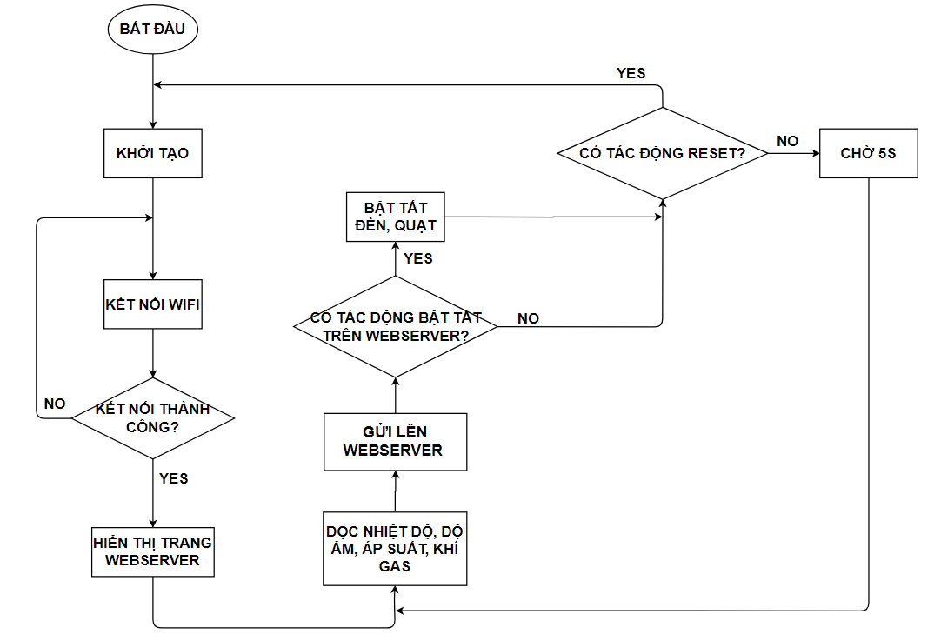

**Lưu đồ thuật toán**

**Tính toán sơ đồ nguyên lý hệ thống:**

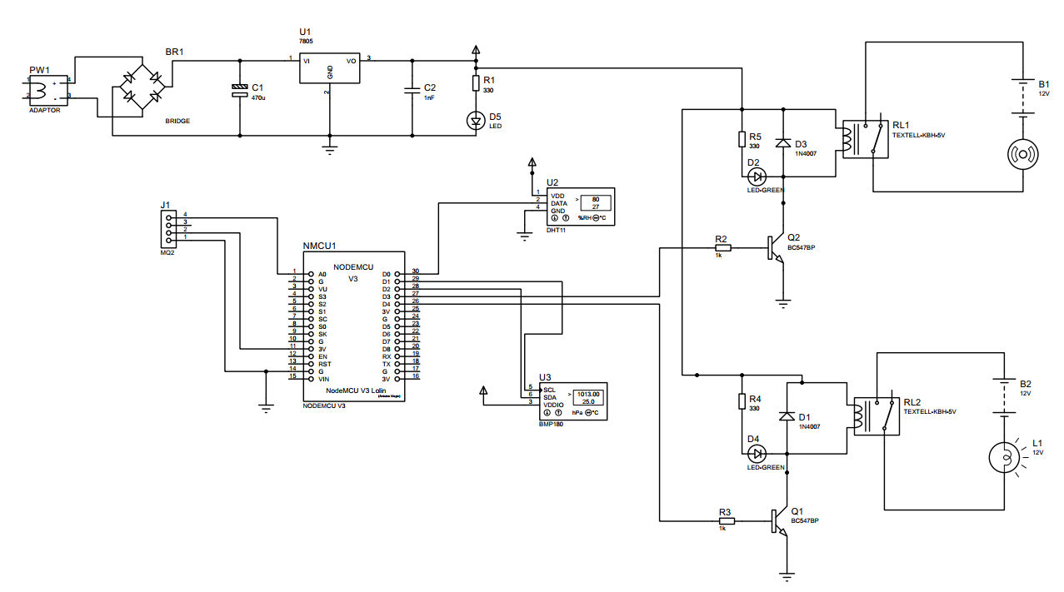

Ta có tín hiệu kích từ vi đièu khiển là 5V nên ta chọn Rơ le 5V Songle để điều khiển tải. Theo datasheet của Relay ta có dòng hoạt động của cuộn dây khi rơ le được kích là I rl= 71.4mA.

Chọn ${ V}_{cesat}=0.2VDC$. Điện áp ngược đặt lên Diode khi BJT dẫn bão hòa là :

$$V_{D}= V_{cc}-V_{cesat}=5-0.2≈5VDC$$

Dòng xả qua Diode: $I_{D}= I_{rl}=71.4mA$.

Ta chọn Diode có : $V_{AK}≥2\sim 3V_{D}{; I}_{d}≥2\sim 3I_{rl}$

Vậy ta chọn Diode D1: 1N4007.

Ta chọn dòng I1= 10mA từ nguồn qua R4 và qua LED.

Khi BJT dẫn bão hòa: $I_{c}= 71.4mA; V_{cesat}=0.2VDC$.

Công suất tiêu tán trên Q1: $P_{c}= I_{c}×V_{cesat}=71.4×{10}^{-3}×0.2 =0.014W.$

Khi BJT tắt: $V_{cemax}=V_{cc}=$ 5VDC.

Ta chọn BJT sao cho:

$V_{CE0}≥2V_{cc}=10V$.

$I_{cmax}≥2I_{c}=140mA$.

$P_{cmax}≥2P_{c}=0.028W$.

Ta chọn BJT là : NPN BC547

|  |  |  |  |  |  |
| --- | --- | --- | --- | --- | --- |
| $$P_{cmax}$$ | $$I_{cmax}$$ | $$V_{ce0}$$ | f | $$h_{FE}$$ | T |
| 1.5W | 100mA | 45V | 150-300Hz | 110-800 | 55-150°C |

Ta có: $I_{Bthres}=\frac{I_{cmax}}{β_{min}}= \frac{71.4×{10}^{-3}}{110}=6.49×{10}^{-4}A$.

Chọn IB = 2 $I_{Bthres}$ = 1.3 mA.